2026年秋季本科毕业论文写作须知
（适用于2026年秋季学期）
通过本科论文写作是学生顺利毕业的前提条件。为避免毕业论文写作过程出现问题，请各位同学认真阅读以下注意事项。
- 本科毕业论文写作时间安排
选题：10月13日前
初稿：11月5日前
修改稿：11月19日前
终稿：11月25日前
二、毕业论文指导与写作注意事项
（一）论文指导群
参与本学期论文写作的本科生，将安排专业教师进行论文指导。学生可在群里与指导老师进行论文选题、框架和内容的沟通。入群需备注学生真实姓名，等待助教通过入群。
注：论文指导群仅作为论文指导沟通使用，除了毕业论文外的其他任何课程作业和任务，本群不做沟通指导，如有这类问题，可咨询班主任。
（二）论文写作要求
1.内容要求：毕业论文（设计）包括：封面、原创声明、目录 、摘要、关键词 、正文及相关图标（要有案例分析和数据分析，至少有3张以上图表分析）、参考文献等。
正文内容6000字以上（除去摘要），计算机科学与技术专业正文内容需12000字以上，法学专业6000-8000字，行政管理专业6000-10000字。参考文献至少10篇，年限要求近3年内。
2.格式要求：从“摘要”页开始编辑页码，摘要页用罗马数字“Ⅰ”进行页码标注，正文部分页码采用阿拉伯数字从“1”开始进行连续标注。
3.查重要求：初稿及终稿要知网查重，毕业论文查重率必须低于30%，学位论文查重率必须低于20%。知网查重作者必须写学生本人姓名，以保障后期学校查重不会出现高重复率。
4.论文打印要求：论文正文部分双面打印，封面、原创性及版权使用授权声明、目录、摘要单面打印。
（三）教务平台论文指导系统
1.登录教务系统，账号：学号，密码：出生年月日八位
开放大学教学信息系统 ：https://jx.91oes.com/#/login
2.上传途径：基本功能-论文指导-上传记录
（1）登录
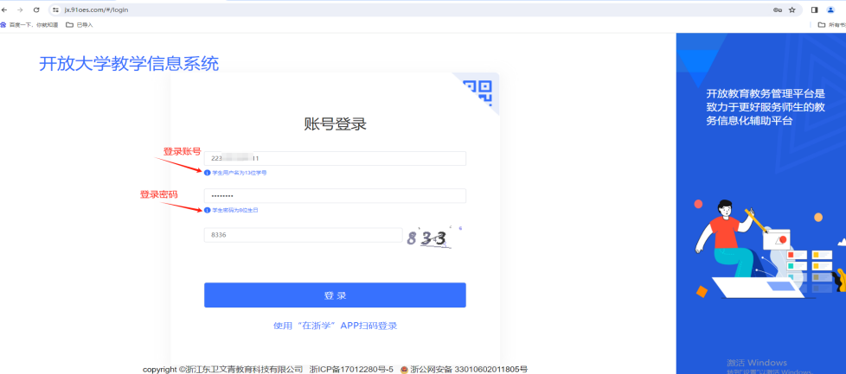

（2）进入论文写作页面
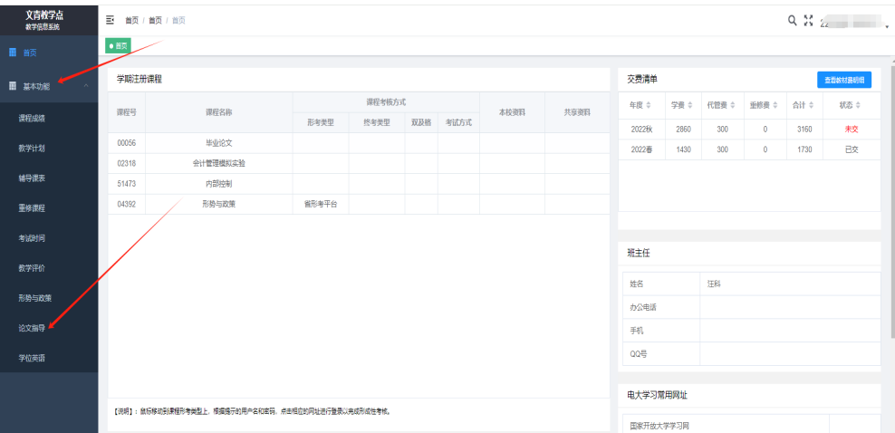

（3）选题、上传文件
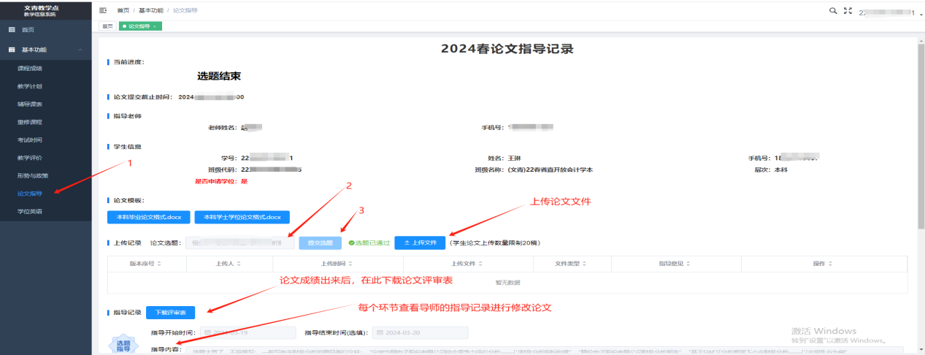
（四）论文评审表
在论文指导老师给出论文成绩后，通过教务系统下载论文评审表，填写论文简介，打印后手写签名。
毕业论文评审表单面打印，不要装订。
注意：评审表单面打印，不装钉！
（五）土木工程、计算机科学与技术等专业，如有工程图纸、程序源代码等附件，附件页数较少，可跟论文一起提交。若附件内容页数较多，可在论文指导平台单独文件形式上传附件，命名【附件-论文题目】。
★★★重点提示：
1.论文原创性声明和版权使用授权声明作者签名处须学生本人亲笔签名，不可空白、打印姓名或代签。
2.写作截止时间前提交符合论文答辩的电子版定稿论文。
3.个人信息要以学信网或论文平台显示信息为准。

